图 书 推 荐

中文书名：《尽管到最后，你还是成为你自己》
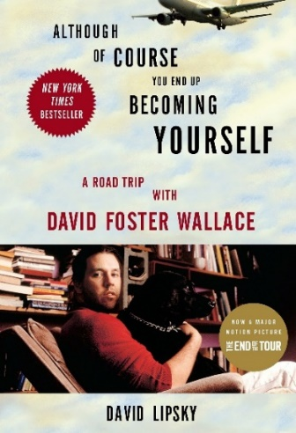
英文书名：ALTHOUGH OF COURSE YOU END UP BECOMING YOURSELF: A ROAD TRIP WITH DAVID FOSTER WALLACE
作 者：David Lipsky
出 版 社：The Crown Publishing Group
代理公司：ANA/Lauren Li
页 数：352页
出版时间：2010年4月
代理地区：中国大陆、台湾地区
审读资料：电子稿
类 型：非小说
版权已授：2018年授权北京联合出版公司，版权已回归。

中简本出版记录
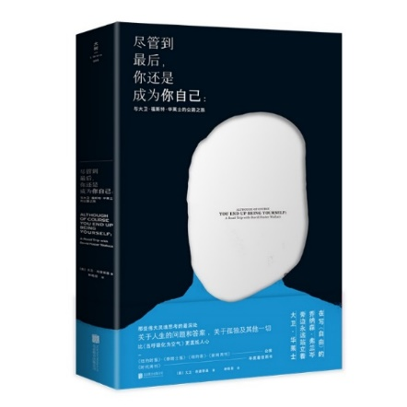
书 名：《尽管到最后，你还是成为你自己》
作 者：（美）大卫·利普斯基
出版社：北京联合出版公司
译 者：林晓筱
出版年：2018年11月
页 数：372页
定 价：69元
装 帧：平装

内容简介：

讲述了畅销书《无尽的玩笑》作者大卫·福斯特·华莱士和《滚石》杂志记者一同踏上新书全国宣传之旅过程中发生的故事。

在为期五天的公路旅行中，华莱士讨论了从孤独到哲学，从电视到现代诗歌到爱情，当然还有写作的一切。

滚石记者和大卫·华莱士的公路之旅，这本是两个作家的对话，却完全不掉书袋，从很普通人的角度入手，慢慢深入。

作者简介：

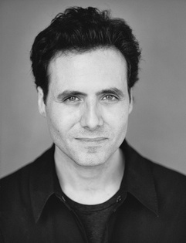
大卫·利普斯基（David Lipsky）是《滚石》（Rolling Stone）杂志的特约编辑。他作品曾出现在《纽约客》（The New Yorker）、《哈珀》（Harper’s）、《最佳美国短篇小说》（The Best American Short Stories）、《最佳美国杂志写作》（The Best American Magazine Writing）、《纽约时报》（The New York Times）、《纽约时报书评》（The New York Times Book Review）和其他许多杂志上。他为美国全国公共广播电台（NPR）“综合考虑”（All Things Considered）栏目撰稿，并获得兰伯特奖学金（Lambert Fellowship）、GLAAD媒体奖和国家杂志奖。他是小说《艺术博览会》（The Art Fair）的作者，他所著的非小说作品《绝对美国范》（Absolutely American），是《时代》杂志年度最佳畅销作品。

《尽管到最后，你还是成为你自己》

目录
前言
序
编后记
致谢

谢谢您的阅读！
请将反馈信息发至：李文浩（Lauren Li）
安德鲁·纳伯格联合国际有限公司北京代表处
北京市海淀区中关村大街甲59号中国人民大学文化大厦1705室
邮编：100872
电话：010-82449901
传真：010-82504200
Email：Lauren@nurnberg.com.cn
网址：http://www.nurnberg.com.cn
微博：http://weibo.com/nurnberg
豆瓣小站：http://site.douban.com/110577/
新浪微博：安德鲁纳伯格公司的微博_微博 (weibo.com)
微信订阅号：ANABJ2002

